Documentação Técnica

API - Cadastro Clientes

Teste - Magna

**Visão Geral da API - Clientes**

API de Clientes é uma ferramenta projetada para tratar tarefas básicas relacionadas a um cliente.

**Ferramenta utilizada para Teste**  
  
Para o teste da API foi utilizado o Insomnia. Mas pode ser utilizada outras ferramentas.

**Principais Recursos da API**

Cadastro de Clientes: Permite adicionar novos clientes ao sistema.

Atualização de Clientes: Permite atualizar um cliente já existente

Buscar um Cliente: Listas as informações de um cliente específico

Listar Clientes: Lista todos os clientes.

Excluir Cliente: Permite exclui um cliente da base.

Além dessas funções, a API vem com uma função para Gerar Token antes do cadastro.

**Gerar Token**

EndPoint: [MagnaClientes/RotaClientes.php/token](http://localhost/MagnaClientes/RotaClientes.php/token)

Method: POST

Função: gera um token para utilizar nos demais endpoints.

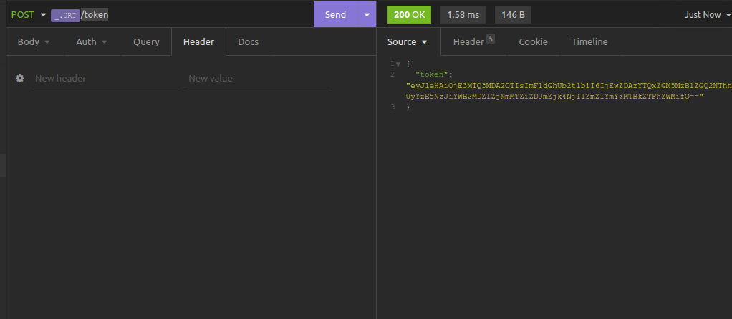

**Cadastrar Cliente**

EndPoint: MagnaClientes/RotaClientes.php/cadastrar

Method: POST

Para utilzar essa API é necessário chamar o token na ferramenta. No caso em um Insomnia, precisa adicionar um Authorization e depois buscar um Response.

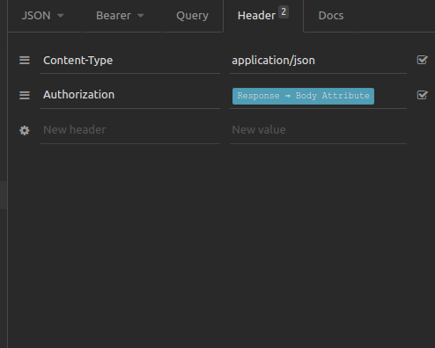

Após clicar irá abrir uma tela abaixo.   
  
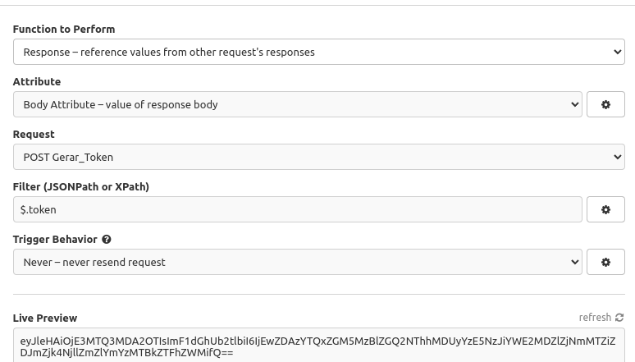

Preencher o Request para o POST Gerar_Token e o Filter com $.token

Esse mesmo método, funciona para os demais endpoints.

Para adicionar um cliente   
  
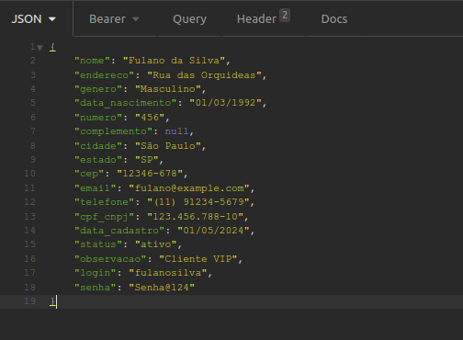

A entrada tem que ser um Json.

{

"nome": "Fulano da Silva",

"endereco": "Rua das Orquideas",

"genero": "Masculino",

"data_nascimento": "01/03/1992",

"numero": "456",

"complemento": null,

"cidade": "São Paulo",

"estado": "SP",

"cep": "12346-678",

"email": "fulano@example.com",

"telefone": "(11) 91234-5679",

"cpf_cnpj": "123.456.788-10",

"data_cadastro": "01/05/2024",

"status": "ativo",

"observacao": "Cliente VIP",

"login": "fulanosilva",

"senha": "Senha@124"

}

Em caso de sucesso, é exibida a tela abaixo.   
  
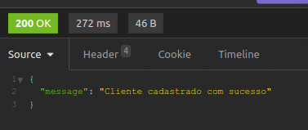

Ele exibe um retorno 200 e a mensagem de Cliente cadastrado com Sucesso.

Caso ocorra alguma falha, irá retornar erro 401 para problemas no Token e erro

400 para erro de banco.

**Atualizar Cliente**

EndPoint: MagnaClientes/RotaClientes.php/atualizar/{id}

Method: PUT

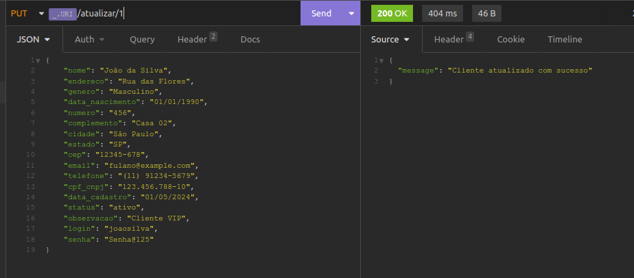

Para atualização, colocar a id do registro no final do endpoint

O Json que precisa enviar para a API é a mesma sequência do para cadastrar Clientes

Ambos métodos de adicionar e editar um cliente possui inúmeras validação em caso de algum preenchimento incorreto.

Ex: Caso coloquem um Estado inválido, irá retornar uma mensagem de erro.

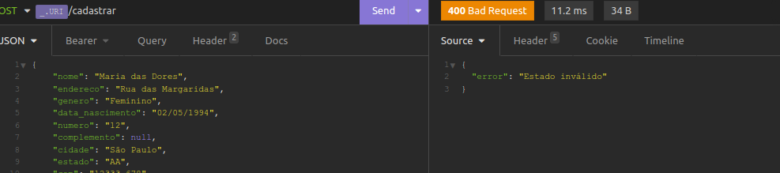

{

"nome": "João da Silva",

"endereco": "Rua das Flores",

"genero": "Masculino",

"data_nascimento": "01/01/1990",

"numero": "123",

"complemento": "Casa 02",

"cidade": "São Paulo",

"estado": "SP",

"cep": "12345-678",

"email": "fulano@example.com",

"telefone": "(11) 91234-5679",

"cpf_cnpj": "123.456.788-10",

"data_cadastro": "01/05/2024",

"status": "ativo",

"observacao": "Cliente VIP",

"login": "joaosilva",

"senha": "Senha@125"

}

**Buscar um Cliente**

EndPoint: MagnaClientes/RotaClientes.php/buscarCliente/{id}

Method: GET

Esse método serve para retornar os dados de um único cliente.

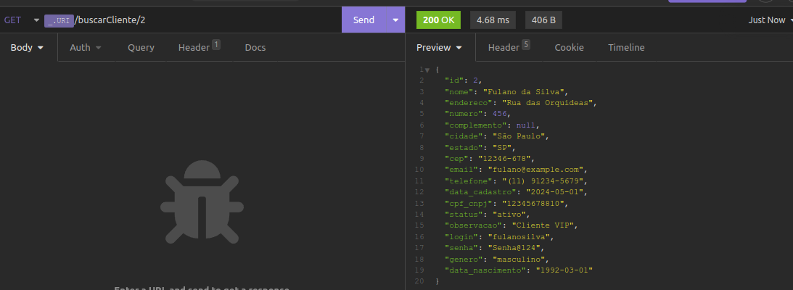

Não tem entrada Json no Body. Basta buscar colocando o id no http da requisição.

Listar Clientes

Endpoint: MagnaClientes/RotaClientes.php/listarClientes

Method: GET

O método de listar clientes serve para listar todos os clientes cadastrados.

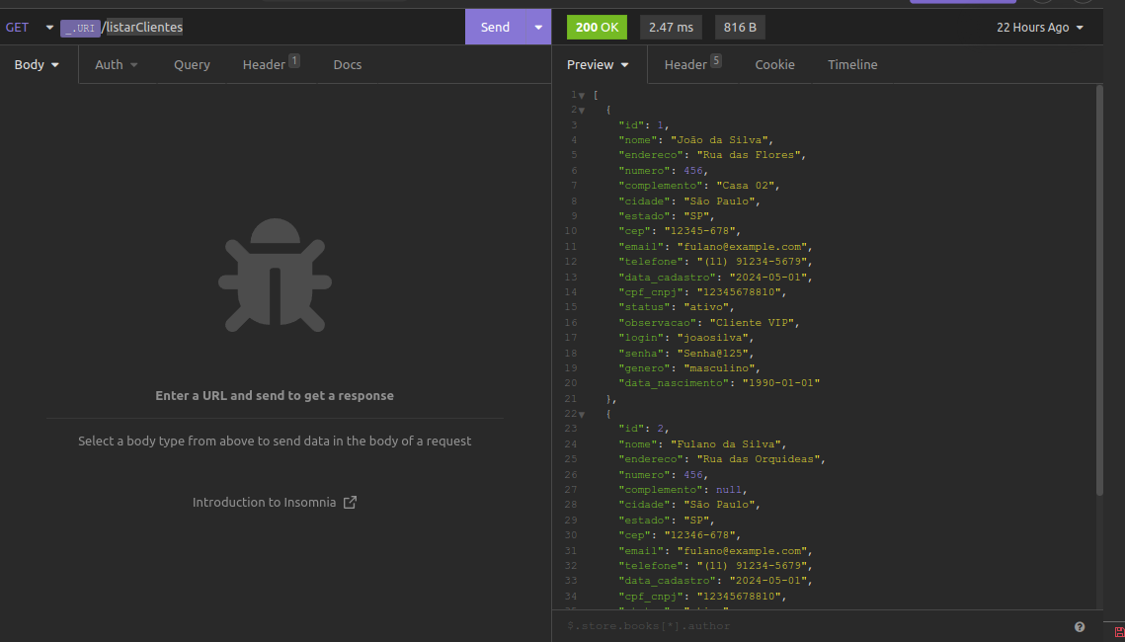

Também não possui requisição Json no corpo.

**Deletar Clientes**

Endpoint: MagnaClientes/RotaClientes.php/excluir/{id}

Method: DELETE

Método que server para deletar um cliente. Caso escolha um cliente que não exista, irá retornar erro 404.

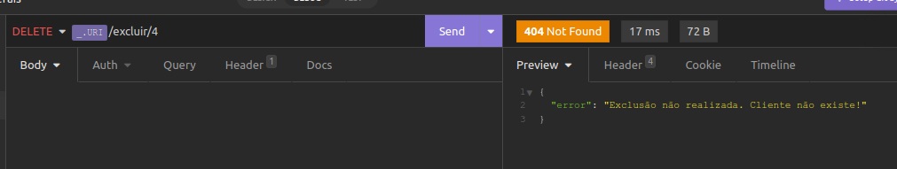   
  
Se escolher um cliente existente irá retornar 200

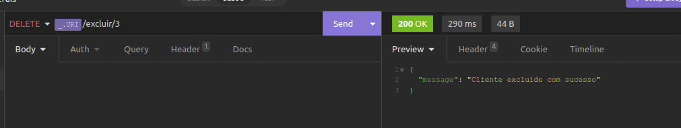

**Observação Geral.**

Por ser uma API de Teste, o http está em localhost antes dos endpoints.

**Revisão de versão.**

Versão da API 0.0.1 Beta(para testes)